Формирование пучков в электрических разрядах.
К.Н. Ульянов.
Всероссийский электротехнический институт им. В.И.Ленина, 111250, Москва, Россия, e-mail: dox@fpl.gpi.ru
Аналитическими методами с использованием гидродинамической модели для сильного поля получены выражения для критерия убегания и критерия перехода в пучковый режим движения электронов. Баланс энергии электронов целиком определяется неупругими столкновениями. Рассмотрены режимы с определяющей ролью столкновений с возбуждением, с определяющей ролью ионизующих столкновений, а также с преобладающей ролью упругих столкновений в уравнении движения электронов. Критерий перехода в пучковый режим совпадает с критерием убегания в том случае, когда преобладают столкновения с возбуждением либо упругие столкновения. Для случая с преобладанием ионизующих столкновений существуют два различных критерия: один для убегания (E_{cr}), другой для перехода в пучковый режим (E*):
. (1)
. (2)
Переход к режиму убегания происходит при меньших электрических полях, чем переход в пучковый режим. Если использовать понятие критического напряжения U_{cr} = E_{cr}d и напряжение U*(pd) перехода в пучковый режим, то вместо (1) и (2) можно записать:
(3)
(4)
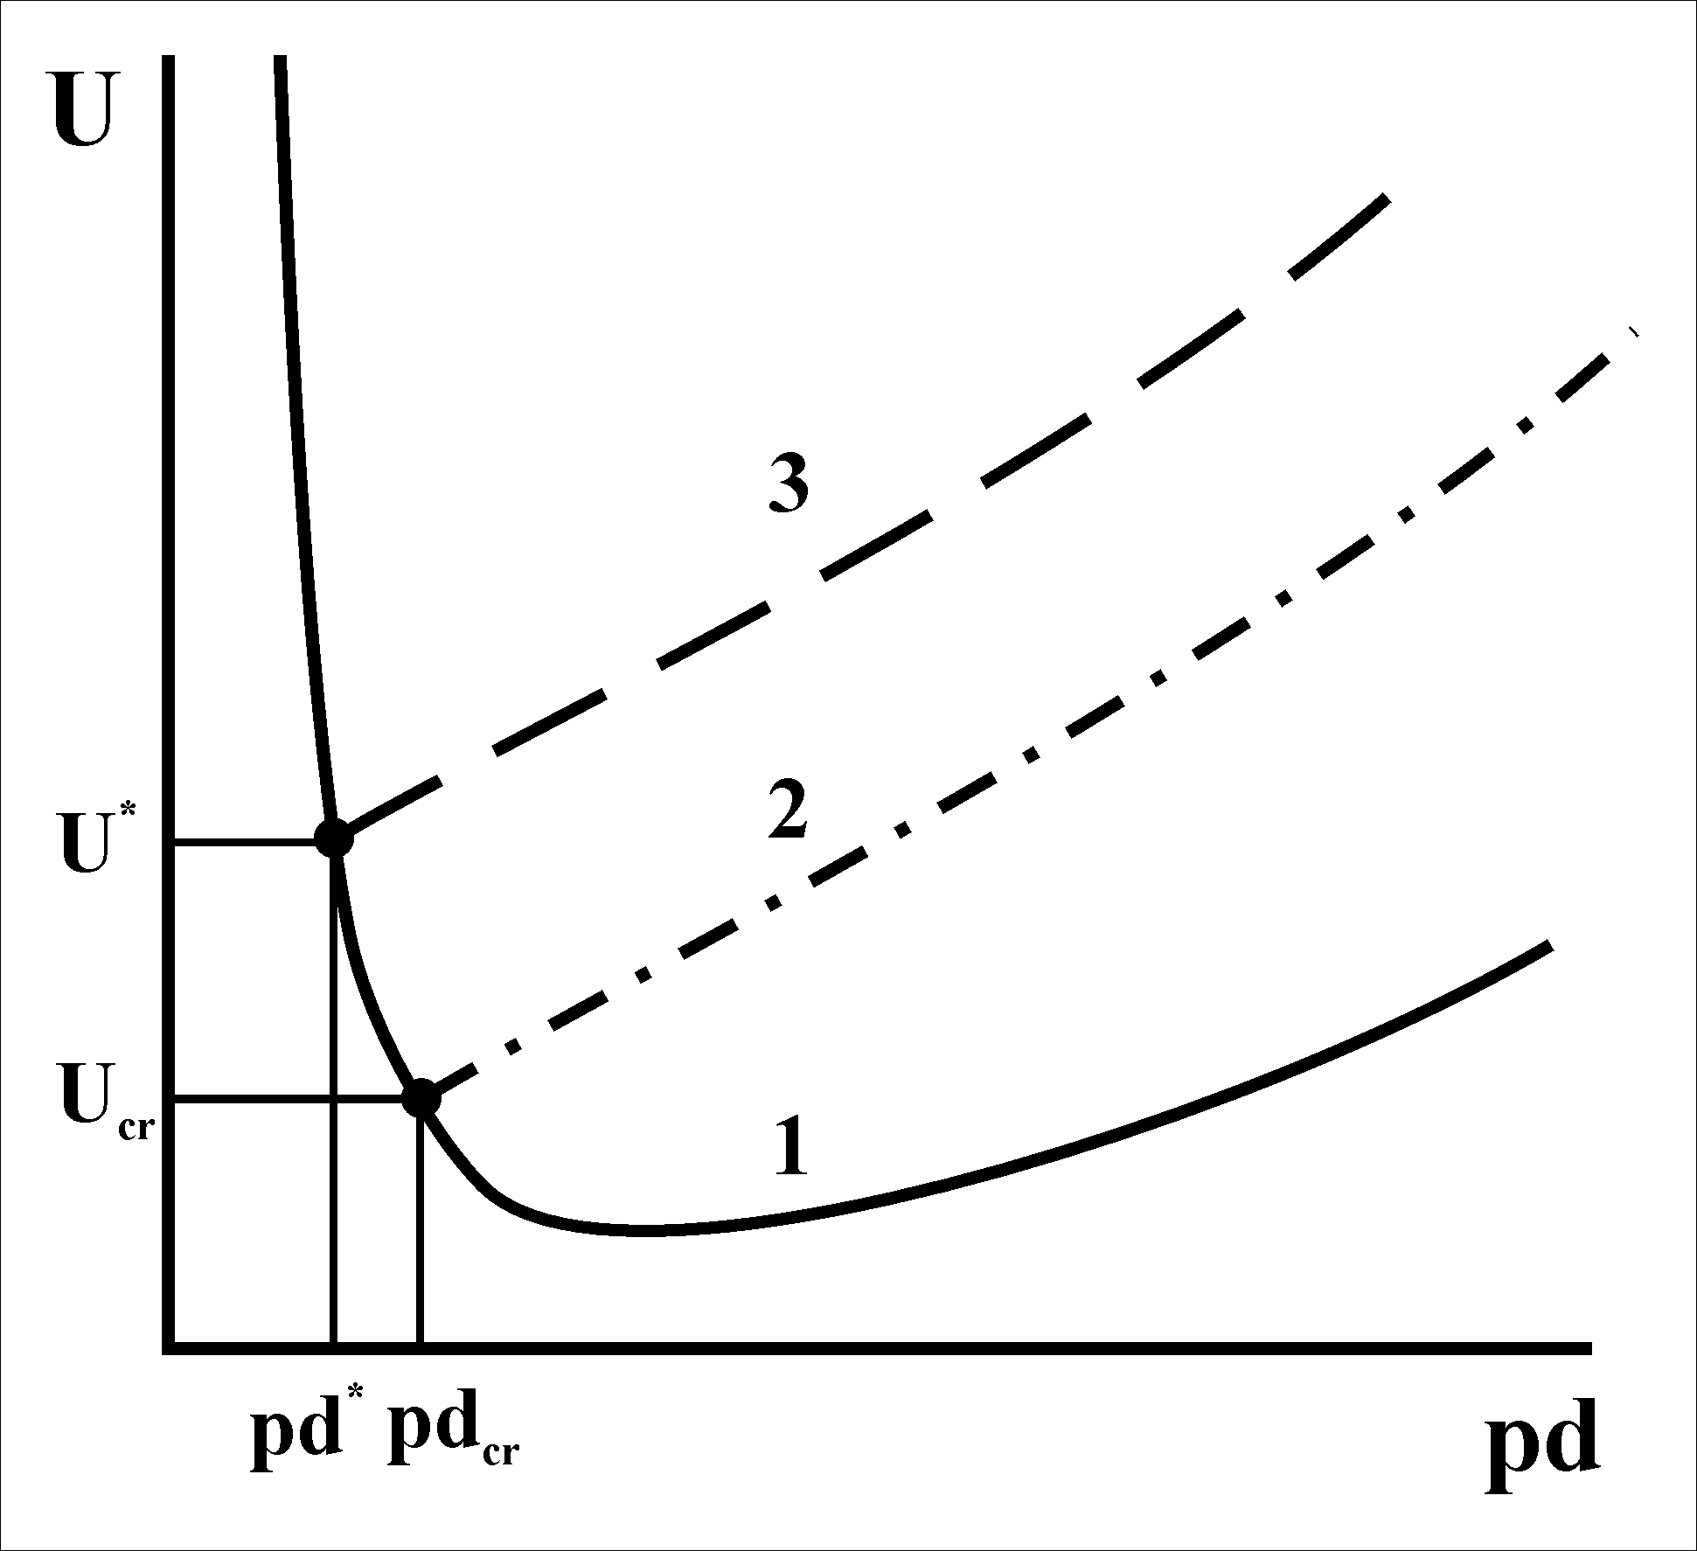
Выражение (3) устанавливает связь между U_{cr} и n₀d на кривой, характеризующей убегание, выражение (4) — на кривой U* (n₀d), характеризующей переход в пучковый режим. Для каждого типа разряда имеется зависимость U(pd), характеризующая условие его существования (зажигание). Точки пересечения кривых U_{cr}(pd) и U*(pd) с кривой U(pd) определяют значения U_{cr} и (pd)_{cr}, при которых начинается убегание электронов, а также значения U* и (pd)*, при которых происходит переход от гидродинамического режима к пучковому. На рисунке схематически представлены три кривые, характеризующие зажигание разряда (1), убегание электронов (2) и переход в пучковый режим (3). Критерии могут быть использованы для определения режима движения электронов в плазме электрических разрядов.

